অধ্যায় ৫
অধ্যায় ৫ · মেজারিং ইনস্ট্রুমেন্ট
প্রকারভেদ · অ্যানালগ ও ডিজিটাল মিটার · মাল্টিমিটার · ক্ল্যাম্প মিটার · মেগার · V, I, R পরিমাপ · ত্রুটি নির্ণয়

এই অধ্যায় শেষে শিক্ষার্থী —
▸ পরিমাপক যন্ত্রের সংজ্ঞা দিতে ও এর প্রয়োজনীয়তা ব্যাখ্যা করতে পারবে।
▸ অ্যাবসলিউট ও সেকেন্ডারি ইনস্ট্রুমেন্টের পার্থক্য বলতে পারবে।
▸ ইন্ডিকেটিং, রেকর্ডিং ও ইন্টিগ্রেটিং ইনস্ট্রুমেন্ট চিনতে পারবে।
▸ অ্যানালগ ও ডিজিটাল মিটারের সুবিধা-অসুবিধা তুলনা করতে পারবে।
▸ মাল্টিমিটার (AVO মিটার) ও ক্ল্যাম্প মিটারের অংশগুলো চিনতে পারবে।
▸ মাল্টিমিটার দিয়ে ভোল্টেজ, কারেন্ট ও রেজিস্ট্যান্স মাপতে পারবে।
▸ ক্ল্যাম্প মিটার দিয়ে সার্কিট না কেটে কারেন্ট মাপতে পারবে।
▸ মেগার, আর্থ টেস্টার ও এনার্জি মিটারের কাজ বলতে পারবে।
▸ CAT রেটিং মেনে নিরাপদে মিটার ব্যবহার করতে এবং মিটারের পাঠ থেকে সাধারণ ত্রুটি নির্ণয় করতে পারবে।

অধ্যায় ৪-এ দেখানো হয়েছে, সার্কিটে অ্যামিটার ও ভোল্টমিটার কোথায় বসাতে হয়। এই অধ্যায়ে মিটারগুলোর পরিচয় ও ব্যবহার আলোচনা করা হয়েছে: কোন কাজে কোন মিটার লাগে, মিটারের কোন অংশের কী কাজ, কীভাবে সঠিক পাঠ নিতে হয়, আর পাঠ দেখে কীভাবে ত্রুটি খুঁজতে হয়।

৫.১ পরিমাপক যন্ত্রের প্রয়োজনীয়তা
📘 সংজ্ঞা
যে যন্ত্র দিয়ে কোনো কিছুর পরিমাণ মাপা হয়, তাকে পরিমাপক যন্ত্র বা মেজারিং ইনস্ট্রুমেন্ট বলে। কারেন্ট, ভোল্টেজ, রেজিস্ট্যান্স, পাওয়ার, এনার্জি, ফ্রিকোয়েন্সি ইত্যাদি বৈদ্যুতিক রাশি মাপার যন্ত্রকে বৈদ্যুতিক পরিমাপক যন্ত্র (Electrical Measuring Instrument) বলে।

বিদ্যুৎ চোখে দেখা যায় না, আর হাত দিয়ে যাচাই করাও নিরাপদ নয়। তাই লাইনে ভোল্টেজ আছে কি না, লোড কত কারেন্ট টানছে, কোন তার ভেতরে ছিঁড়ে গেছে বা ইনসুলেশন ভালো আছে কি না, এসব জানতে মিটারের পাঠ দেখতে হয়। তারের সাইজ, ব্রেকারের রেটিং বা মোটরের অবস্থা নিয়ে সিদ্ধান্তও নেওয়া হয় মাপা মান দেখে। নিচের সারণিতে প্রধান রাশিগুলো, সেগুলো মাপার যন্ত্র ও সংযোগের নিয়ম দেওয়া হলো।
সারণি ৫.১: কোন রাশি কোন যন্ত্রে মাপা হয়
যে রাশি মাপা হয় | যে যন্ত্রে মাপা হয় | একক | সংযোগ
কারেন্ট | অ্যামিটার, ক্ল্যাম্প মিটার | অ্যাম্পিয়ার (A) | সিরিজে
ভোল্টেজ | ভোল্টমিটার, মাল্টিমিটার | ভোল্ট (V) | প্যারালালে
রেজিস্ট্যান্স | ওহমমিটার, মাল্টিমিটার | ওহম (Ω) | সরবরাহ বন্ধ রেখে দুই প্রান্তে
পাওয়ার | ওয়াটমিটার | ওয়াট (W) | কারেন্ট কয়েল সিরিজে, ভোল্টেজ কয়েল প্যারালালে
এনার্জি | এনার্জি মিটার | কিলোওয়াট-ঘণ্টা (kWh) | সার্ভিস লাইনে, মেইন সুইচের আগে
ইনসুলেশন রেজিস্ট্যান্স | মেগার | মেগাওহম (MΩ) | সরবরাহ বিচ্ছিন্ন করে
আর্থ রেজিস্ট্যান্স | আর্থ টেস্টার | ওহম (Ω) | আর্থ ইলেকট্রোডে

৫.২ পরিমাপক যন্ত্রের প্রকারভেদ
কাজের পদ্ধতি অনুসারে পরিমাপক যন্ত্র দুই প্রকার: অ্যাবসলিউট ও সেকেন্ডারি। সেকেন্ডারি যন্ত্র আবার তিন প্রকার: ইন্ডিকেটিং, রেকর্ডিং ও ইন্টিগ্রেটিং। নিচের চিত্রে এই শ্রেণিবিভাগ দেখানো হলো।
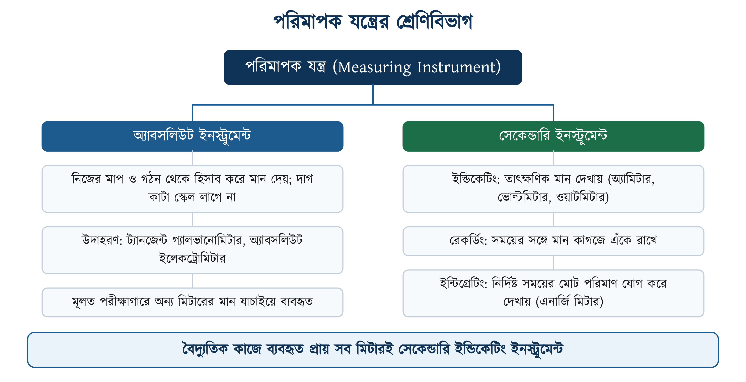
চিত্র ৫.১: পরিমাপক যন্ত্রের শ্রেণিবিভাগ

৫.২.১ অ্যাবসলিউট ও সেকেন্ডারি ইনস্ট্রুমেন্ট
• অ্যাবসলিউট ইনস্ট্রুমেন্ট: যে যন্ত্র কাঁটার বিচ্যুতি আর নিজের মাপ ও গঠন থেকে হিসাব করে রাশির মান বের করে। এতে আগে থেকে দাগ কাটা স্কেলের দরকার হয় না। যেমন: ট্যানজেন্ট গ্যালভানোমিটার, অ্যাবসলিউট ইলেকট্রোমিটার। এগুলো মূলত পরীক্ষাগারে অন্য মিটারের মান যাচাইয়ে ব্যবহৃত হয়।
• সেকেন্ডারি ইনস্ট্রুমেন্ট: যে যন্ত্রের স্কেল আগে থেকে মানযন্ত্রের সঙ্গে মিলিয়ে দাগ কাটা (ক্যালিব্রেট করা) থাকে এবং যা সরাসরি পাঠ দেখায়। যেমন: অ্যামিটার, ভোল্টমিটার, ওয়াটমিটার। ইলেকট্রিশিয়ানের প্রায় সব মিটারই এই শ্রেণির।

৫.২.২ ইন্ডিকেটিং, রেকর্ডিং ও ইন্টিগ্রেটিং ইনস্ট্রুমেন্ট
সারণি ৫.২: সেকেন্ডারি ইনস্ট্রুমেন্টের প্রকারভেদ
প্রকার | কাজ | উদাহরণ | যেখানে ব্যবহার
ইন্ডিকেটিং (Indicating) | তাৎক্ষণিক মান কাঁটা বা ডিসপ্লেতে দেখায় | অ্যামিটার, ভোল্টমিটার, ওয়াটমিটার | সব ধরনের সাধারণ কাজে
রেকর্ডিং (Recording) | সময়ের সঙ্গে মানের পরিবর্তন কাগজে এঁকে রাখে | রেকর্ডিং ভোল্টমিটার, চার্ট রেকর্ডার | বিদ্যুৎকেন্দ্র ও উপকেন্দ্রে
ইন্টিগ্রেটিং (Integrating) | নির্দিষ্ট সময়ের মোট পরিমাণ যোগ করে দেখায় | এনার্জি মিটার, অ্যাম্পিয়ার-আওয়ার মিটার | বিদ্যুৎ বিল ও ব্যাটারি চার্জিং

৫.৩ অ্যানালগ ও ডিজিটাল মিটার
পাঠ দেখানোর পদ্ধতি অনুসারে মিটার দুই ধরনের। অ্যানালগ মিটারে একটি কাঁটা স্কেলের উপর ঘুরে মান দেখায়। ডিজিটাল মিটারে মান সরাসরি সংখ্যায় দেখা যায়। এখন ডিজিটাল মিটারই বেশি চলে। তবে মান দ্রুত ওঠানামা করলে অ্যানালগ মিটারের কাঁটা দেখে পরিবর্তন সহজে বোঝা যায়।
সারণি ৫.৩: অ্যানালগ ও ডিজিটাল মিটারের তুলনা
বিষয় | অ্যানালগ মিটার | ডিজিটাল মিটার
পাঠ দেখানোর ধরন | কাঁটা ও স্কেল | সংখ্যায় ডিসপ্লে
পাঠ নেওয়া | স্কেল দেখে হিসাব করতে হয় | সরাসরি পড়া যায়
পাঠের ভুল | সোজাসুজি না তাকালে প্যারালাক্স ভুল হয় | প্যারালাক্স ভুল নেই
দ্রুত পরিবর্তন | কাঁটার নড়াচড়ায় সহজে বোঝা যায় | সংখ্যা দ্রুত বদলায়, বুঝতে অসুবিধা
সূক্ষ্মতা | তুলনামূলক কম | বেশি, দশমিকসহ পাঠ দেয়
ব্যাটারি | ওহম রেঞ্জ ছাড়া লাগে না | সবসময় প্রয়োজন
দাম ও যত্ন | সস্তা, তবে ঝাঁকুনিতে কাঁটা নষ্ট হয় | দাম মান অনুযায়ী; ভালো মানের মিটার টেকসই

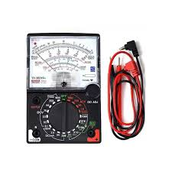 | 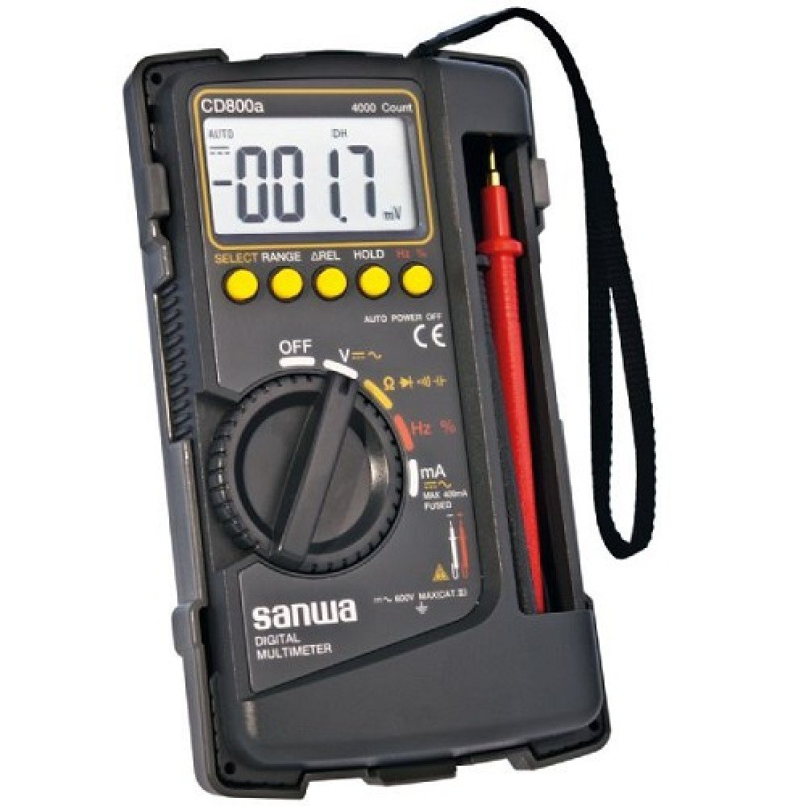 | 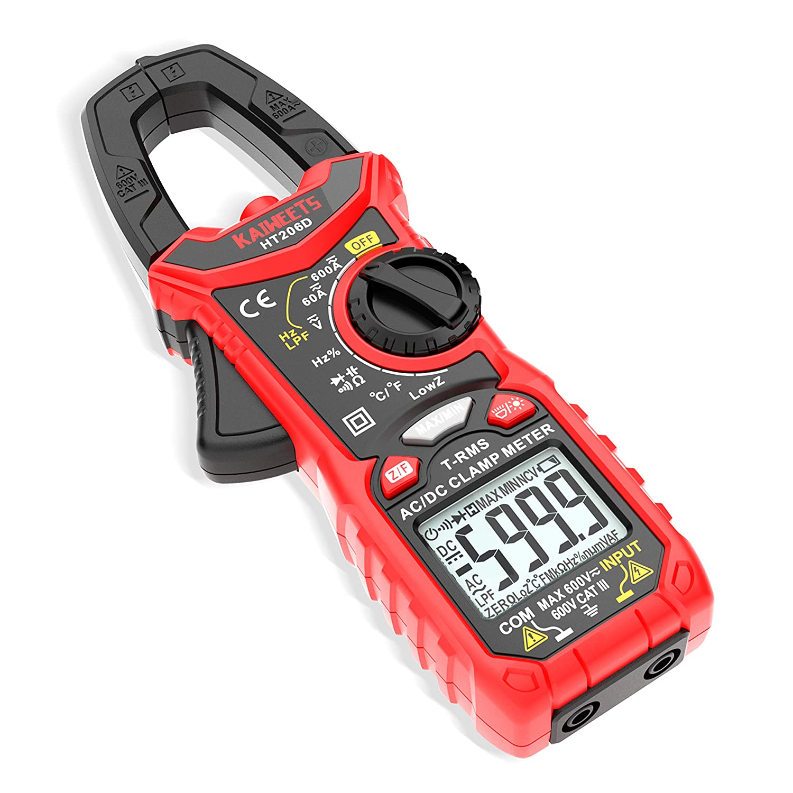
অ্যানালগ মাল্টিমিটার | ডিজিটাল মাল্টিমিটার | ক্ল্যাম্প মিটার
চিত্র ৫.২: হাতে বহনযোগ্য প্রচলিত মিটার
❖ মনে রাখুন
অ্যানালগ মিটারের ডায়ালে 1.5 বা 2.5-এর মতো একটি সংখ্যা লেখা থাকে। একে নির্ভুলতা শ্রেণি (accuracy class) বলে। এটি IEC 60051 অনুযায়ী নির্ধারিত হয়; এর পার্ট 2 অ্যামিটার ও ভোল্টমিটারের জন্য। ক্লাস 1.5 হলে পাঠে পূর্ণ স্কেলের ±1.5% পর্যন্ত ভুল থাকতে পারে। যেমন, 300 V স্কেলের ক্লাস 1.5 মিটারের পাঠে ±4.5 V পর্যন্ত ভুল থাকতে পারে।

৫.৩.১ প্যানেল মিটার
যে মিটার ডিস্ট্রিবিউশন বোর্ড বা প্যানেলের গায়ে স্থায়ীভাবে বসানো থাকে, তাকে প্যানেল মিটার বলে। প্যানেল মিটার সবসময় লাইনের সঙ্গে যুক্ত থাকে, তাই একনজরেই লাইনের ভোল্টেজ ও লোডের কারেন্ট দেখা যায়। কারেন্ট বেশি হলে প্যানেল অ্যামিটার সরাসরি লাইনে বসানো হয় না; কারেন্ট ট্রান্সফরমারের (CT) মাধ্যমে বসানো হয়।
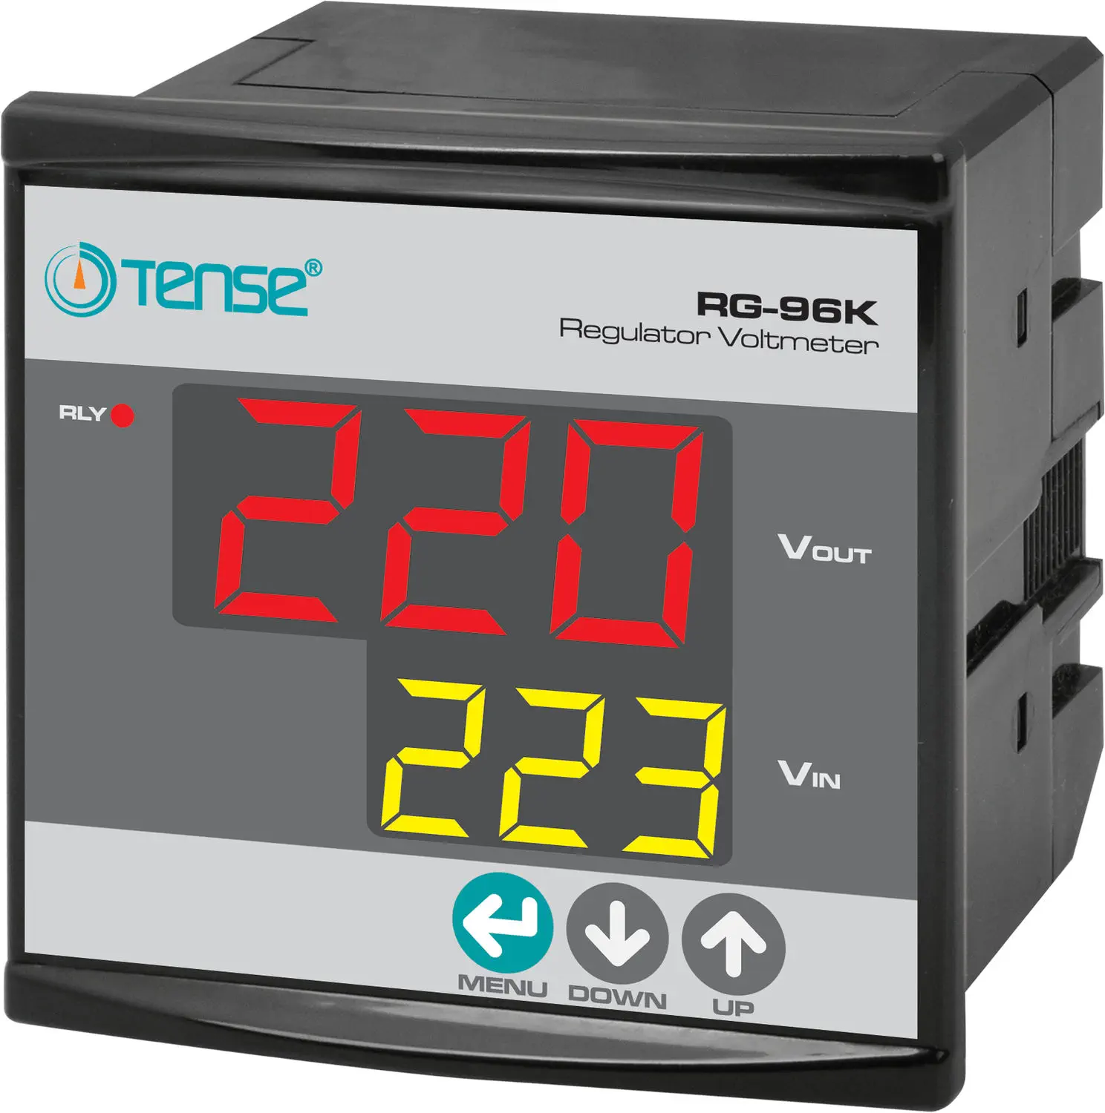 | 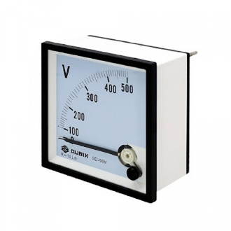 | 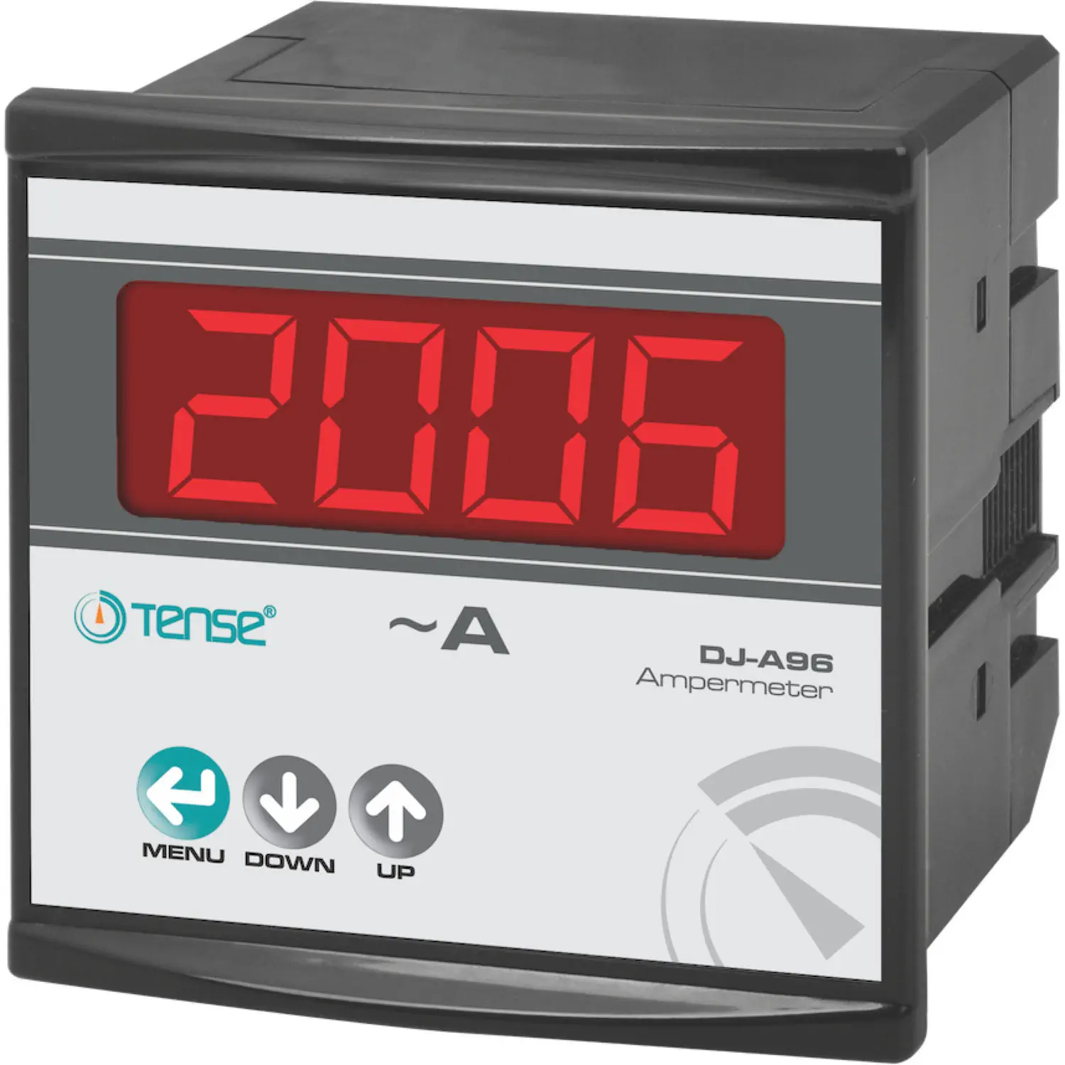 | 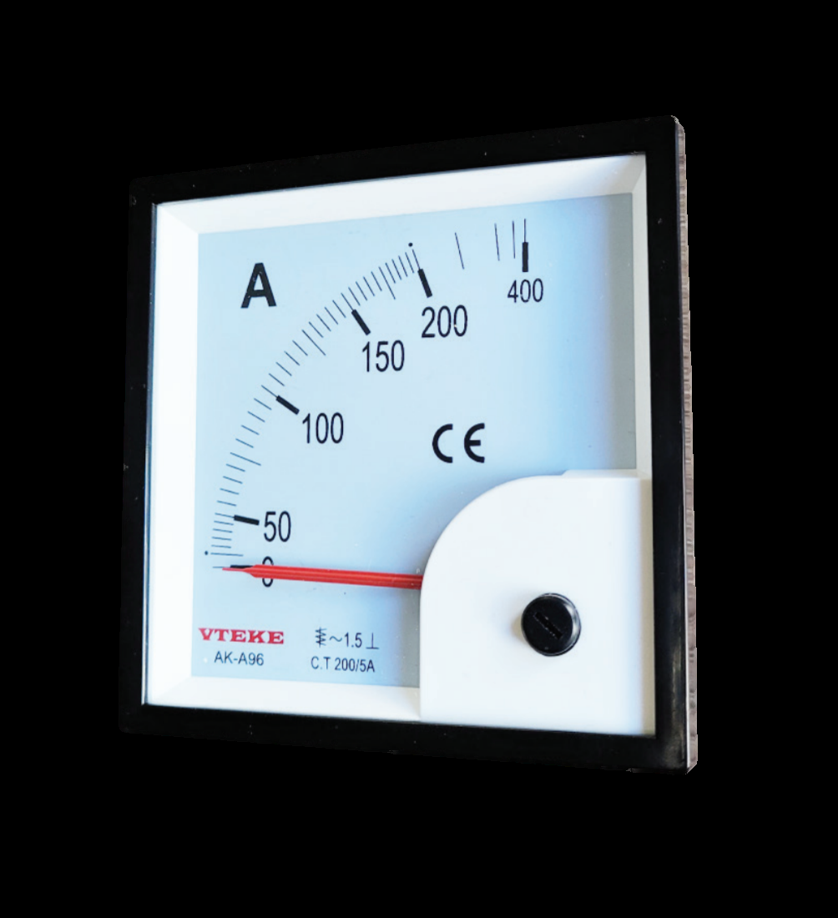
ডিজিটাল প্যানেল ভোল্টমিটার | অ্যানালগ প্যানেল ভোল্টমিটার | ডিজিটাল প্যানেল অ্যামিটার | অ্যানালগ প্যানেল অ্যামিটার
চিত্র ৫.৩: ডিস্ট্রিবিউশন বোর্ডে ব্যবহৃত প্যানেল মিটার

৫.৪ মাল্টিমিটার (AVO মিটার)
যে যন্ত্র দিয়ে ভোল্টেজ (V), কারেন্ট (A) ও রেজিস্ট্যান্স (Ω) তিনটিই মাপা যায়, তাকে মাল্টিমিটার বলে। Ampere-Volt-Ohm থেকে এর আরেক নাম AVO মিটার। ইলেকট্রিশিয়ান প্রায় প্রতিদিনই এটি ব্যবহার করেন।
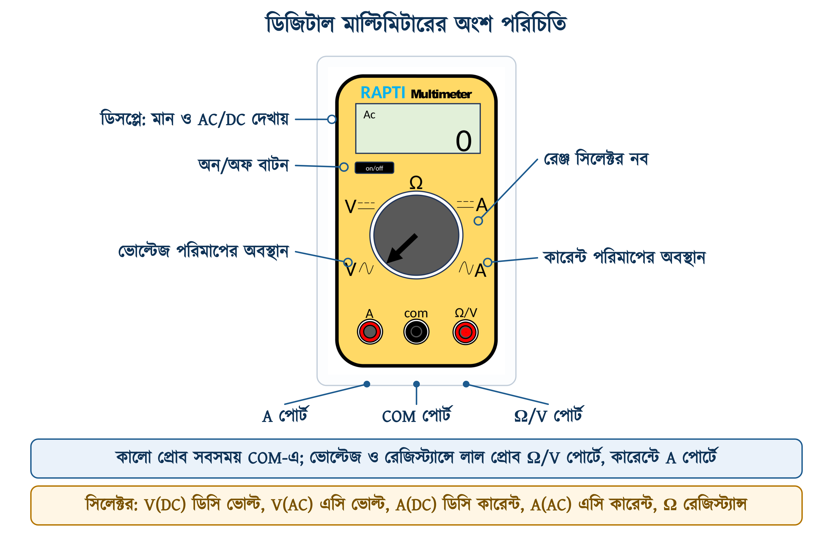
চিত্র ৫.৪: ডিজিটাল মাল্টিমিটারের অংশ পরিচিতি
সারণি ৫.৪: মাল্টিমিটারের অংশ ও তাদের কাজ
অংশ | কাজ
ডিসপ্লে | পরিমাপের মান দেখায়, আর মানটি AC নাকি DC তা-ও দেখায়
রেঞ্জ সিলেক্টর নব | কোন রাশি কোন রেঞ্জে মাপা হবে, তা বাছাই করে
COM পোর্ট | কালো প্রোব সব পরিমাপে এখানেই থাকে
Ω/V পোর্ট | ভোল্টেজ ও রেজিস্ট্যান্স মাপার সময় লাল প্রোব এখানে লাগে
A পোর্ট | কারেন্ট মাপার সময় লাল প্রোব এখানে সরাতে হয়; অনেক মিটারে বড় কারেন্টের জন্য 10A ও ছোট কারেন্টের জন্য mA পোর্ট আলাদা থাকে
অন/অফ বাটন | মিটার অন ও অফ করে; কাজ শেষে মিটার অফ করে রাখতে হয়
টেস্ট লিড বা প্রোব | সার্কিটের সঙ্গে মিটারের সংযোগ করে

⚠ নিরাপত্তা সতর্কতা
কারেন্ট মাপা শেষ হলে লাল প্রোব অবশ্যই A পোর্ট থেকে খুলে আবার Ω/V পোর্টে লাগান। A পোর্টে প্রোব রেখে ভোল্টেজ মাপতে গেলে মিটারের ভেতর দিয়ে শর্ট সার্কিট হয়। তাতে মিটারের ফিউজ কেটে যায়, অনেক সময় মিটারও পুড়ে যায়, আর হাতের কাছে আর্ক তৈরি হতে পারে।

৫.৫ ক্ল্যাম্প মিটার
যে মিটারের চোয়াল (জ, Jaw) তারের চারপাশে আটকে সার্কিট না কেটেই কারেন্ট মাপা যায়, তাকে ক্ল্যাম্প মিটার বা টং টেস্টার (Tong Tester) বলে। তারে কারেন্ট চললে তার চারপাশে চৌম্বক ক্ষেত্র তৈরি হয়। চোয়ালের ভেতরের কোর সেই ক্ষেত্র ধরে, আর মিটার তা থেকে কারেন্টের মান দেখায়। চলন্ত মোটর বা চালু ডিস্ট্রিবিউশন বোর্ডের কারেন্ট মাপতে এটিই সবচেয়ে সুবিধাজনক। ক্ল্যাম্প মিটারের প্রধান ব্যবহার:
• চলন্ত মোটর বা পাম্প কত কারেন্ট টানছে, তা নেমপ্লেটের মানের সঙ্গে মিলিয়ে দেখা।
• ডিস্ট্রিবিউশন বোর্ডের প্রতিটি শাখার কারেন্ট মেপে লোডের ভারসাম্য যাচাই করা।
• কোনো সার্কিট ওভারলোড হচ্ছে কি না, তা ব্রেকারের রেটিংয়ের সঙ্গে মিলিয়ে দেখা।
• যেখানে সার্কিট কাটা সম্ভব নয়, সেখানে সরবরাহ চালু রেখেই ত্রুটি খোঁজা।
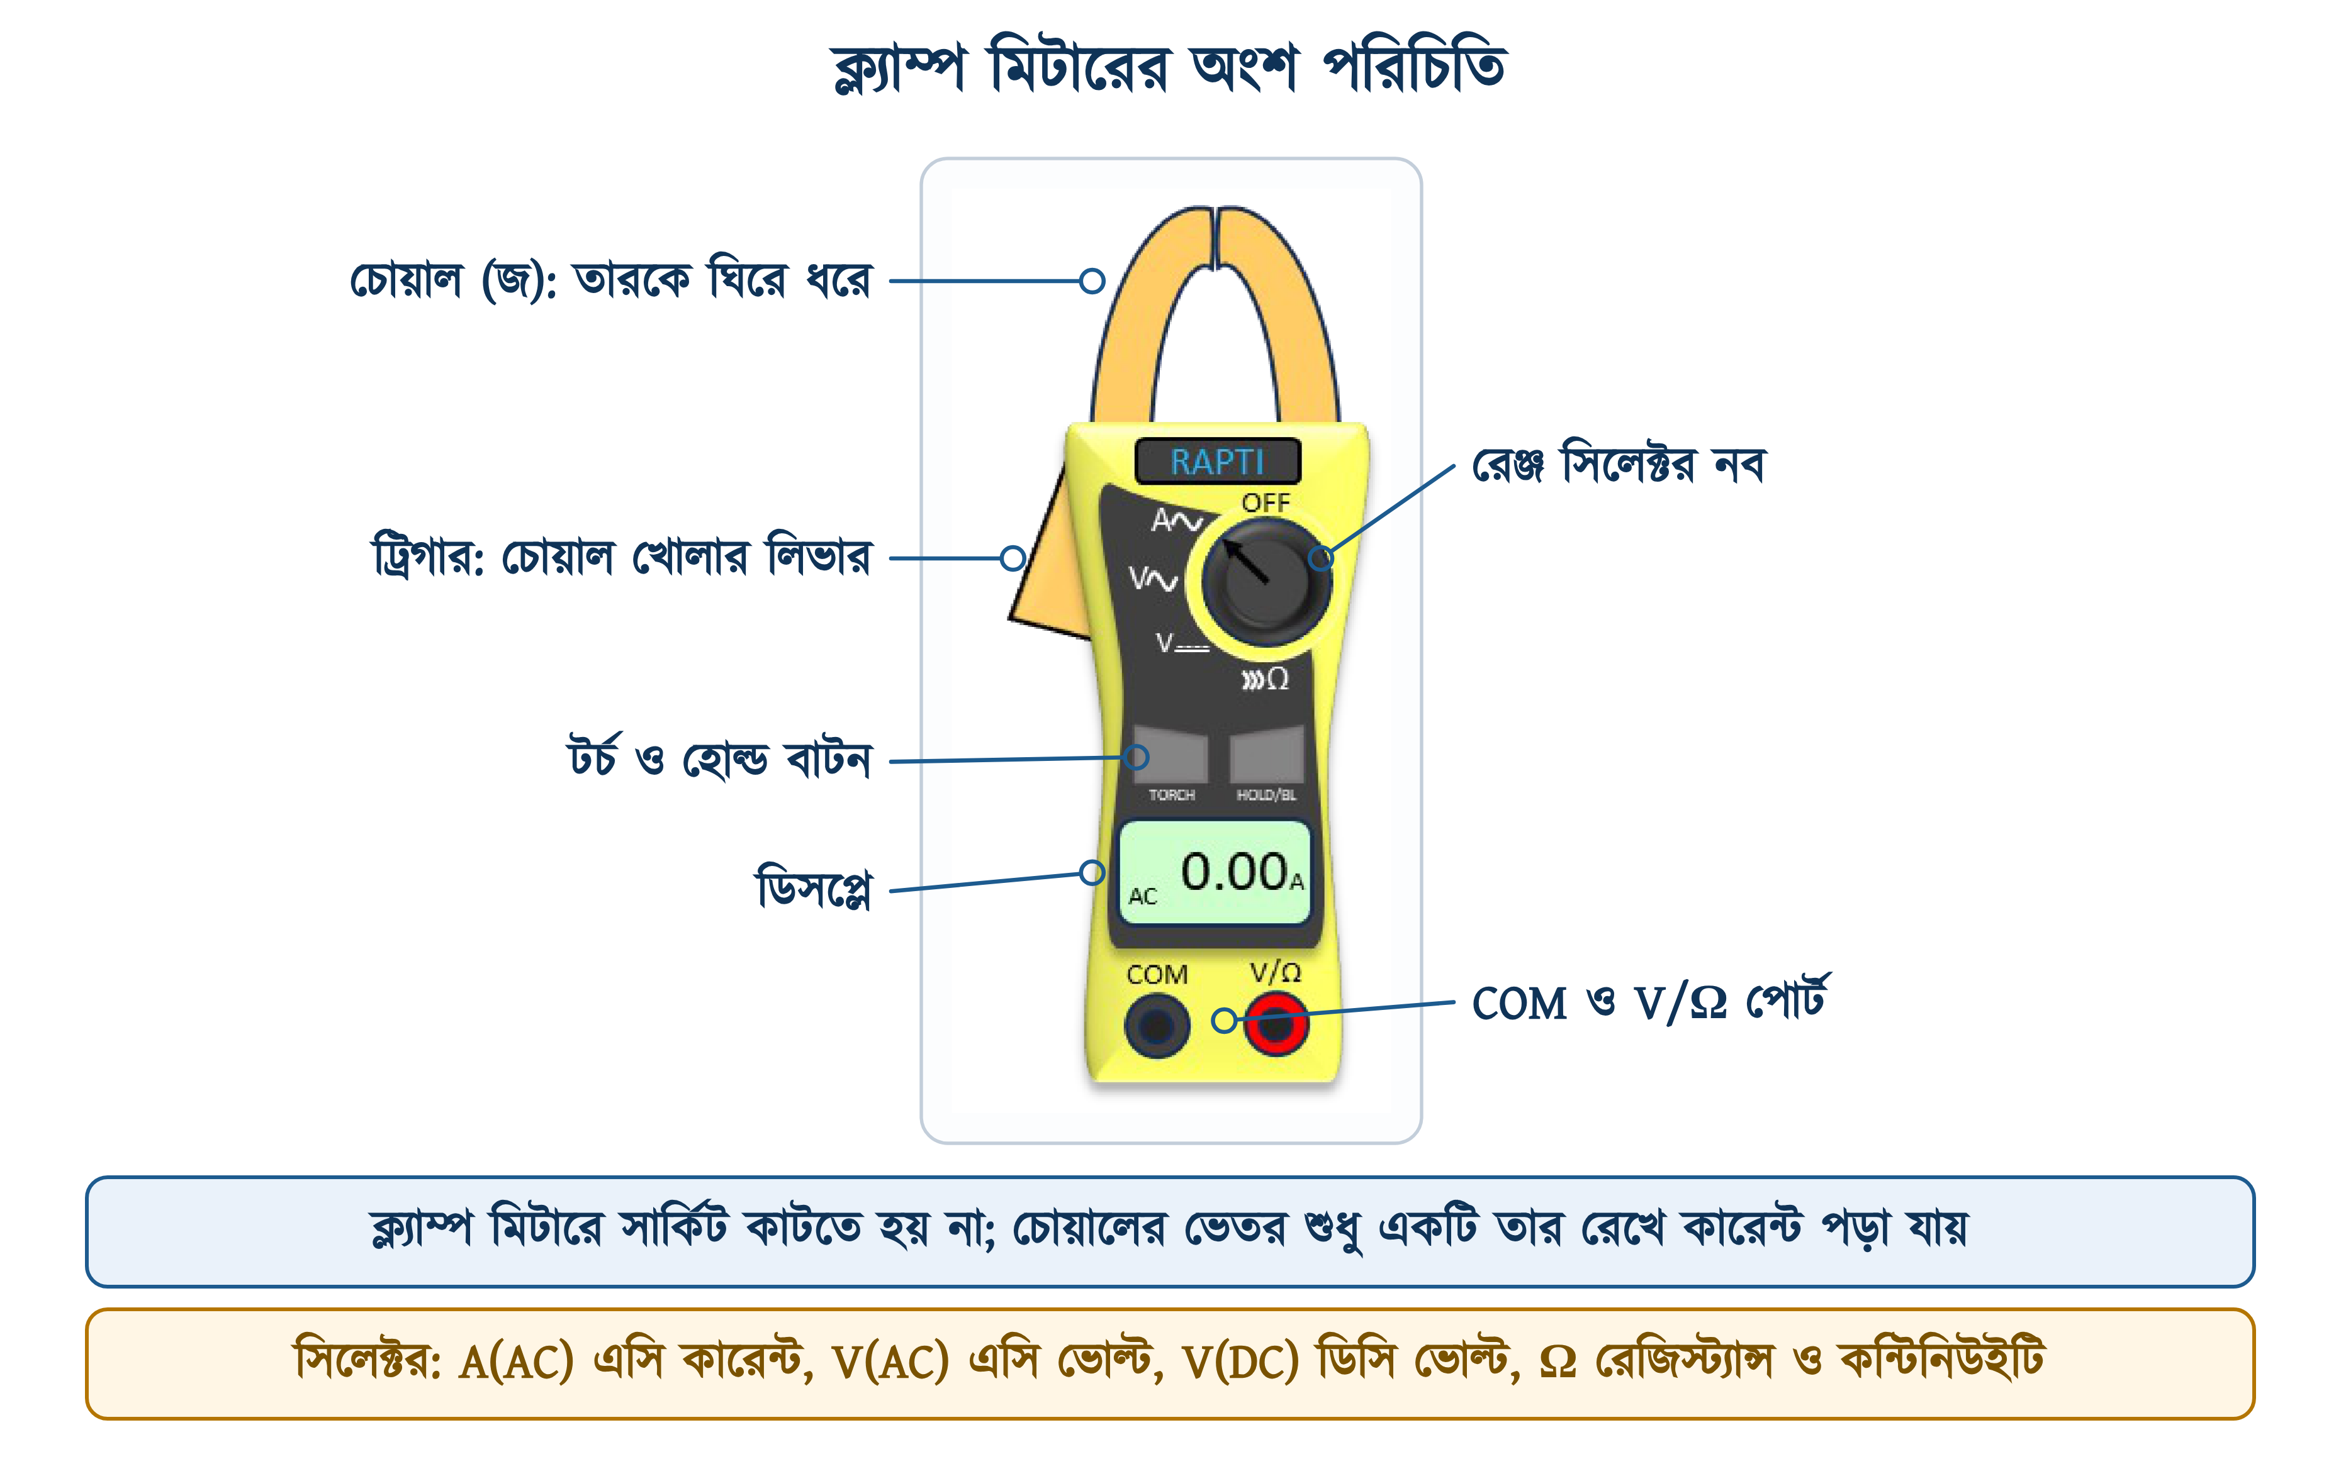
চিত্র ৫.৫: ক্ল্যাম্প মিটারের অংশ পরিচিতি
❖ মনে রাখুন
চোয়ালের ভেতর ফেজ ও নিউট্রাল দুটি তার একসঙ্গে থাকলে মিটার প্রায় শূন্য দেখায়। কারণ দুই তারের কারেন্ট সমান কিন্তু বিপরীতমুখী, তাই দুটির চৌম্বক ক্ষেত্র একে অপরকে বাতিল করে। তাই কারেন্ট মাপার সময় চোয়ালে শুধু একটি তার নিতে হয়। এই নীতিতেই লিকেজ খোঁজা যায়: দুটি তার একসঙ্গে ধরার পরও পাঠ শূন্য না এলে কোথাও আর্থে কারেন্ট লিক করছে। তবে কয়েক মিলিঅ্যাম্পিয়ারের লিকেজ সাধারণ ক্ল্যাম্প মিটারে ধরা পড়ে না; এর জন্য আলাদা লিকেজ ক্ল্যাম্প মিটার লাগে।

৫.৬ মাল্টিমিটারে ভোল্টেজ পরিমাপ
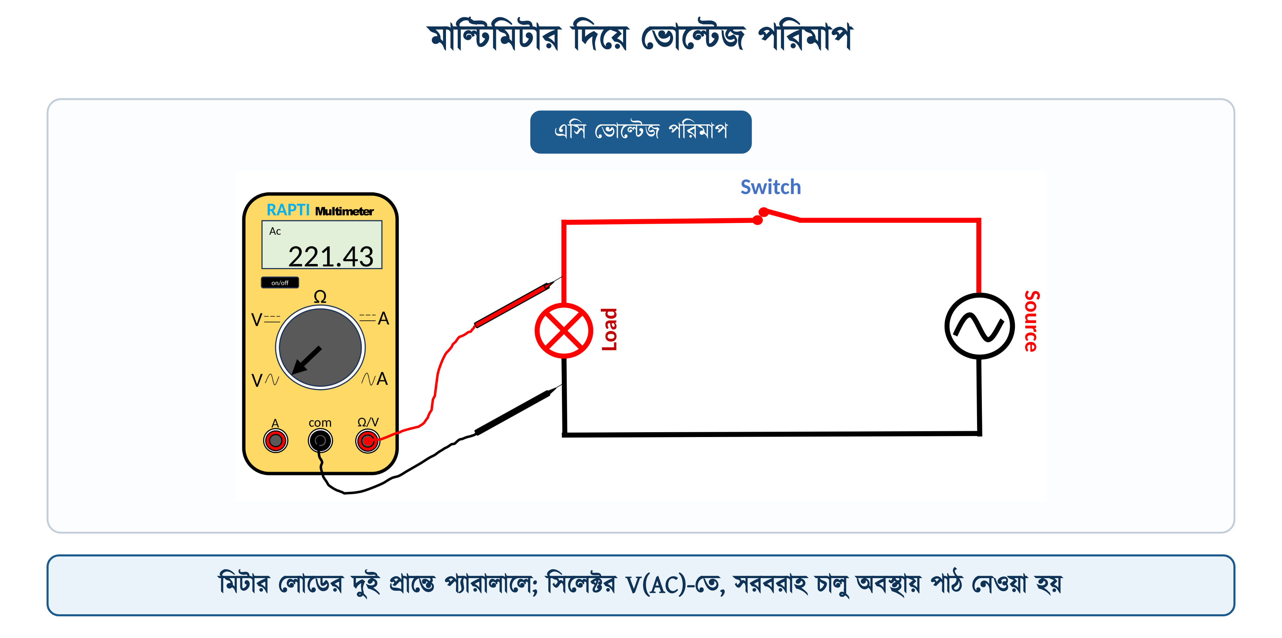
চিত্র ৫.৬: মাল্টিমিটার দিয়ে এসি ভোল্টেজ পরিমাপ
১. মিটার অন করুন।
২. এসি মাপতে হলে সিলেক্টর নব V(AC)-তে, ডিসি মাপতে হলে V(DC)-তে ঘোরান।
৩. কালো প্রোব COM পোর্টে এবং লাল প্রোব Ω/V পোর্টে লাগান।
৪. যে দুই বিন্দুর ভোল্টেজ মাপবেন, প্রোব দুটি সেই দুই বিন্দুতে ধরুন। এভাবে মিটার লোডের সঙ্গে প্যারালালে যুক্ত হয়।
৫. সরবরাহ চালু রেখে ডিসপ্লের পাঠ নিন।
✔ ব্যবহারিক পরামর্শ
রেঞ্জ জানা না থাকলে সবচেয়ে বড় রেঞ্জ থেকে শুরু করুন, তারপর প্রয়োজনমতো ছোট রেঞ্জে নামুন। অটো-রেঞ্জ মিটারে এই কাজ মিটার নিজেই করে। ব্যাটারির ভোল্টেজ মাপার সময় লাল প্রোব (+) প্রান্তে এবং কালো প্রোব (−) প্রান্তে ধরুন। উল্টো ধরলে ডিজিটাল মিটার মানের আগে (−) চিহ্ন দেখায়।

৫.৭ কারেন্ট পরিমাপ

৫.৭.১ মাল্টিমিটার সিরিজে বসিয়ে কারেন্ট পরিমাপ
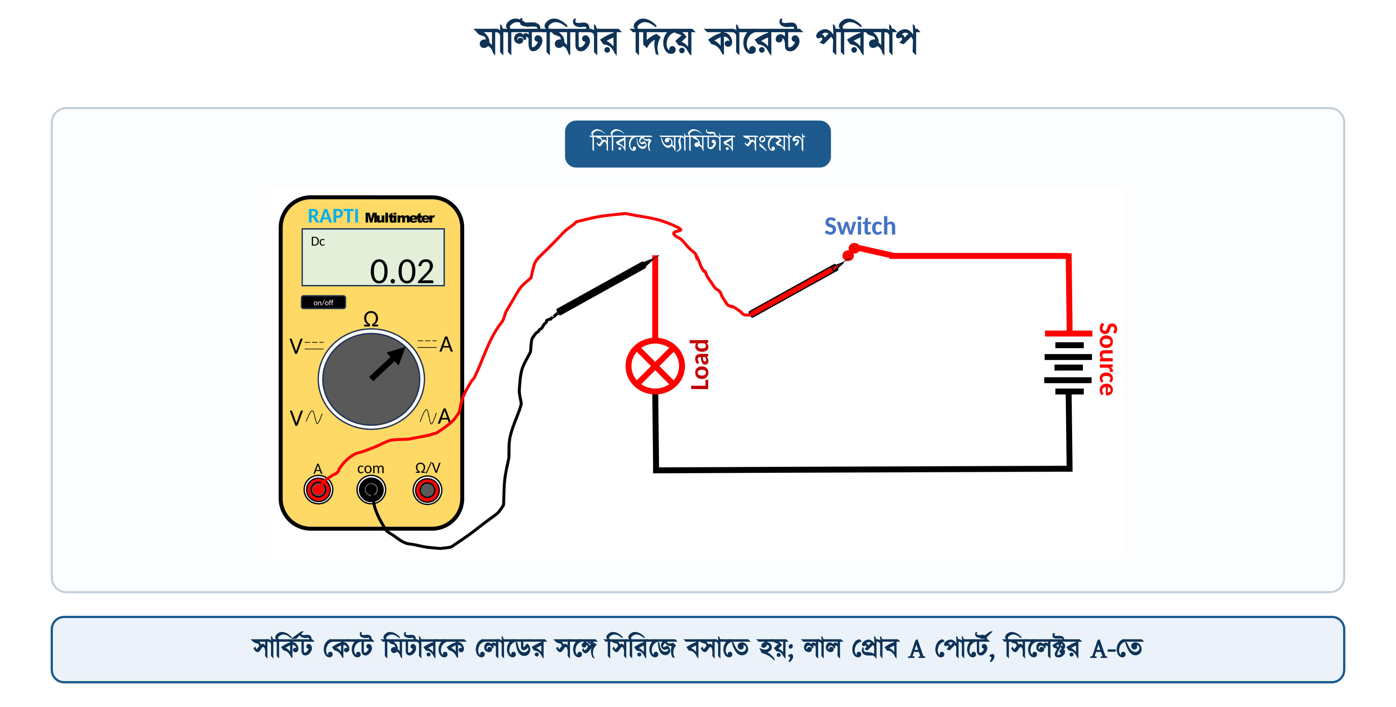
চিত্র ৫.৭: মাল্টিমিটার সিরিজে বসিয়ে কারেন্ট পরিমাপ
১. সরবরাহ বন্ধ করুন এবং টু-পোল টেস্টারে নিশ্চিত হোন যে ভোল্টেজ নেই। তারপর যে বিন্দুতে কারেন্ট মাপবেন, সেখানে তার খুলে নিন।
২. সিলেক্টর নব A অবস্থানে ঘোরান; কারেন্ট AC নাকি DC, তা দেখে অবস্থান বাছুন।
৩. কালো প্রোব COM পোর্টে রাখুন এবং লাল প্রোব A পোর্টে সরান।
৪. মিটারে 10A ও mA-এর আলাদা পোর্ট থাকলে প্রত্যাশিত কারেন্ট অনুযায়ী পোর্ট ও রেঞ্জ বাছুন। কারেন্ট জানা না থাকলে 10A পোর্ট দিয়ে শুরু করুন। mA পোর্টে বড় কারেন্ট গেলে মিটারের ভেতরের ফিউজ কেটে যায়।
৫. তারের খোলা দুই প্রান্তে প্রোব দুটি লাগান। এতে মিটার লোডের সঙ্গে সিরিজে যুক্ত হয়।
৬. এরপর সরবরাহ চালু করে পাঠ নিন। পাঠ শেষে আবার সরবরাহ বন্ধ করে তার জোড়া দিন।
⚠ নিরাপত্তা সতর্কতা
কারেন্ট মোডে মাল্টিমিটারের রেজিস্ট্যান্স প্রায় শূন্য। তাই এই অবস্থায় মিটার লোডের সঙ্গে প্যারালালে বা সরবরাহের দুই তারে লাগালে শর্ট সার্কিট হয়। অ্যামিটার বা কারেন্ট মোডের মিটার সবসময় সিরিজে বসান।

৫.৭.২ ক্ল্যাম্প মিটারে কারেন্ট পরিমাপ
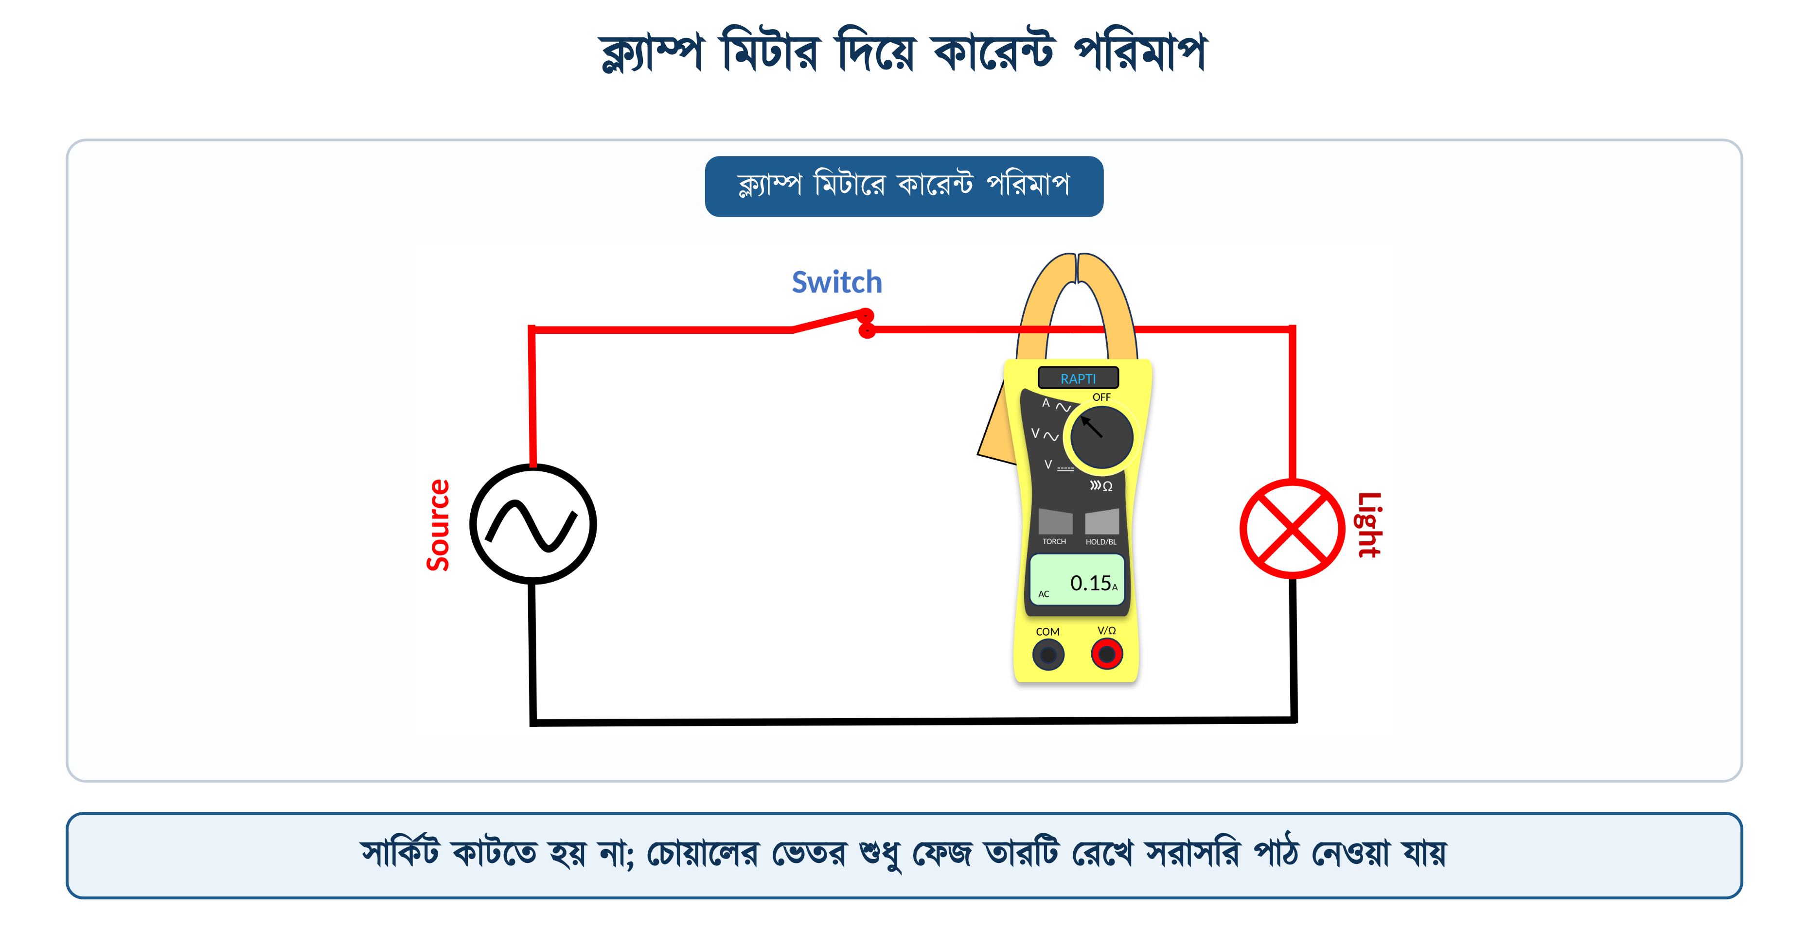
চিত্র ৫.৮: ক্ল্যাম্প মিটার দিয়ে কারেন্ট পরিমাপ
১. সিলেক্টর নব A(AC) অবস্থানে ঘোরান।
২. ট্রিগার চেপে চোয়াল খুলুন।
৩. শুধু একটি তার (সাধারণত ফেজ তার) চোয়ালের ভেতরে নিয়ে ট্রিগার ছেড়ে দিন।
৪. তারটি চোয়ালের মাঝখানে রাখুন; কিনারায় থাকলে পাঠ ভুল আসতে পারে।
৫. ডিসপ্লের পাঠ নিন। প্রয়োজনে HOLD বাটন চেপে মান ধরে রাখা যায়।
সারণি ৫.৫: কারেন্ট পরিমাপের দুই পদ্ধতির তুলনা
বিষয় | মাল্টিমিটার (সিরিজে) | ক্ল্যাম্প মিটার
সার্কিট কাটা | কাটতেই হয় | কাটার দরকার নেই
সরবরাহ | সংযোগের সময় বন্ধ রাখতে হয় | চালু অবস্থাতেই মাপা যায়
উপযুক্ত কারেন্ট | ছোট কারেন্ট (mA থেকে 10 A) | বড় কারেন্ট (শত অ্যাম্পিয়ার)
ঝুঁকি | ভুল সংযোগে শর্ট সার্কিটের ঝুঁকি | তারের ধাতব অংশ ছুঁতে হয় না, তাই তুলনামূলক নিরাপদ
সূক্ষ্মতা | বেশি | ছোট কারেন্টে তুলনামূলক কম

৫.৮ রেজিস্ট্যান্স পরিমাপ ও কন্টিনিউইটি টেস্ট
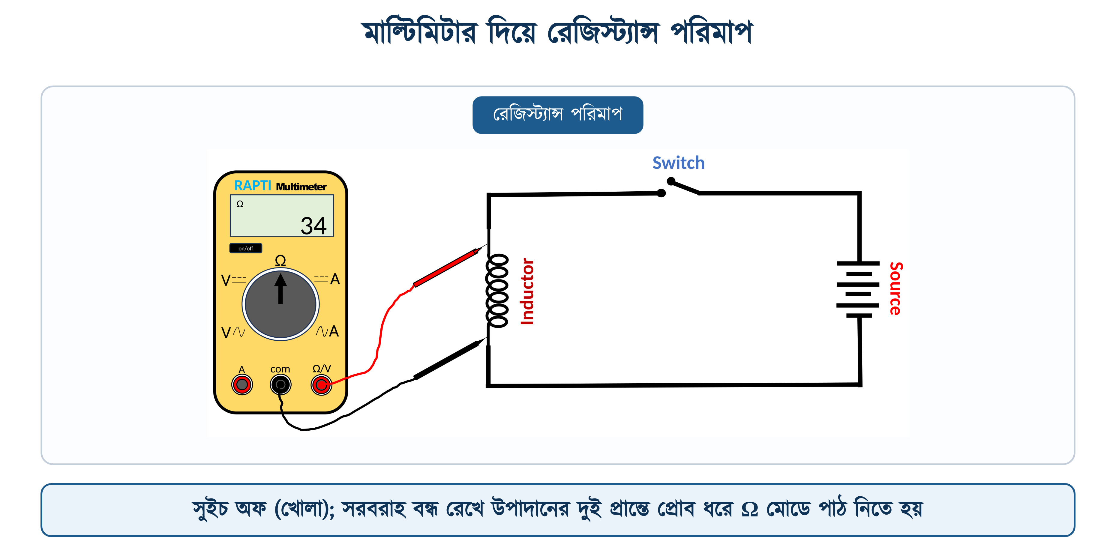
চিত্র ৫.৯: মাল্টিমিটার দিয়ে রেজিস্ট্যান্স পরিমাপ
১. সরবরাহ অবশ্যই বন্ধ করুন। চিত্রেও তাই সুইচটি অফ (খোলা) দেখানো হয়েছে।
২. মিটার অন করে সিলেক্টর নব Ω অবস্থানে ঘোরান।
৩. ম্যানুয়াল রেঞ্জের মিটার হলে প্রত্যাশিত মান অনুযায়ী রেঞ্জ বাছুন (200 Ω, 2 kΩ, 20 kΩ, 200 kΩ, 2 MΩ ইত্যাদি)।
৪. কালো প্রোব COM পোর্টে এবং লাল প্রোব Ω/V পোর্টে লাগান।
৫. যে উপাদানের রেজিস্ট্যান্স মাপবেন, তার দুই প্রান্তে প্রোব দুটি ধরুন।
৬. ডিসপ্লের পাঠ নিন এবং একক (Ω, kΩ নাকি MΩ) দেখে নিন।
⚠ নিরাপত্তা সতর্কতা
চালু সার্কিটে Ω মোডে প্রোব ধরবেন না। এতে মিটার নষ্ট হতে পারে, আর পাঠও ভুল আসে।
▪ মাপার আগে সরবরাহ বন্ধ করুন এবং ক্যাপাসিটর ডিসচার্জ হওয়ার সময় দিন।
▪ দুই হাতে প্রোবের ধাতব ডগা ধরবেন না। তাহলে শরীরের রেজিস্ট্যান্স প্যারালালে যুক্ত হয়ে পাঠ কম দেখায়।
▪ সার্কিটে বসানো অবস্থায় মাপলে পাশের শাখার রেজিস্ট্যান্স প্যারালালে যুক্ত হয়ে মান কম আসতে পারে। সঠিক পাঠের জন্য উপাদানটির এক প্রান্ত খুলে নিন।

✔ ব্যবহারিক পরামর্শ
কাজের জায়গায় Ω মোড সবচেয়ে বেশি ব্যবহার হয় কন্টিনিউইটি টেস্টে। এতে দেখা হয়, তার, কয়েল বা ফিউজ ভেতরে কেটে গেছে কি না। ভালো তারে পাঠ প্রায় শূন্য ওহম আসে। ছেঁড়া তারে মিটার OL দেখায় (পুরোনো কিছু মিটারে বাঁ দিকে শুধু 1); এর অর্থ রেজিস্ট্যান্স অসীম। বেশির ভাগ মিটারে এই মোডে বিপ শব্দও হয়।

৫.৯ মেগার, আর্থ টেস্টার ও কন্টিনিউইটি টেস্টার
মাল্টিমিটারের ব্যাটারি কয়েক ভোল্টের, তাই এতে ইনসুলেশনের দুর্বলতা ধরা পড়ে না। ইনসুলেশন পরীক্ষা করতে উচ্চ ডিসি ভোল্টেজ দিয়ে রেজিস্ট্যান্স মাপতে হয়। এ কাজের যন্ত্রকে ইনসুলেশন রেজিস্ট্যান্স টেস্টার বলে। কাজের জায়গায় একে মেগার বলা হয়; Megger আসলে একটি প্রস্তুতকারক কোম্পানির নাম। যন্ত্রটি সাধারণত 250, 500 বা 1000 V ডিসি দিয়ে ইনসুলেশনের রেজিস্ট্যান্স মেগাওহমে (MΩ) দেখায়।
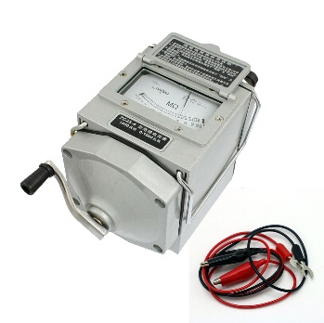 | 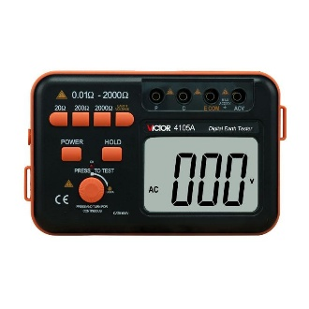 | 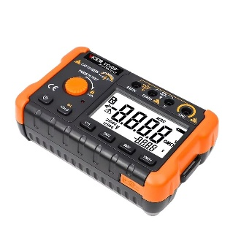
মেগার (হ্যান্ড-ক্র্যাঙ্ক) | আর্থ রেজিস্ট্যান্স টেস্টার | ডিজিটাল ইনসুলেশন ও আর্থ টেস্টার
চিত্র ৫.১০: ইনসুলেশন ও আর্থিং পরীক্ষার যন্ত্র
• মেগার: ফেজ-নিউট্রাল, ফেজ-আর্থ ও নিউট্রাল-আর্থের মধ্যে ইনসুলেশন রেজিস্ট্যান্স মাপে। IEC 60364-6 অনুযায়ী নতুন ওয়্যারিং চালুর আগে যে যাচাই করতে হয়, এই পরীক্ষা তার অংশ।
• আর্থ রেজিস্ট্যান্স টেস্টার: আর্থ ইলেকট্রোড ও মাটির মধ্যেকার রেজিস্ট্যান্স মাপে। মান যত কম, আর্থিং তত ভালো।
• কন্টিনিউইটি টেস্টার: কোনো পথ অবিচ্ছিন্ন আছে কি না, তা শব্দ বা বাতির মাধ্যমে জানায়। বেশির ভাগ ডিজিটাল মাল্টিমিটারেই এই সুবিধা আছে।
IEC 60364-6 অনুযায়ী 500 V পর্যন্ত লাইনের (যেমন 230/400 V) ওয়্যারিং 500 V ডিসিতে পরীক্ষা করা হয়, আর ইনসুলেশন রেজিস্ট্যান্স কমপক্ষে 1 MΩ হতে হয়।
⚠ নিরাপত্তা সতর্কতা
মেগার ব্যবহারের আগে সার্কিট সরবরাহ থেকে পুরোপুরি বিচ্ছিন্ন করুন। আইপিএস, ডিমার, এলইডি ড্রাইভারের মতো ইলেকট্রনিক যন্ত্র খুলে রাখুন, কারণ টেস্ট ভোল্টেজে এগুলো নষ্ট হয়ে যায়। পরীক্ষার পর তারে কিছু চার্জ থেকে যেতে পারে; তাই তার ছোঁয়ার আগে ডিসচার্জ করে নিন।

৫.১০ এনার্জি মিটার ও অ্যাম্পিয়ার-আওয়ার মিটার
যে মিটার একটি নির্দিষ্ট সময়ের মোট পরিমাণ যোগ করে দেখায়, তাকে ইন্টিগ্রেটিং মিটার বলে। এর পরিচিত উদাহরণ বাসাবাড়ির এনার্জি মিটার। এটি কিলোওয়াট-ঘণ্টা (ইউনিট) গোনে, আর সেই ইউনিট দিয়েই বিদ্যুৎ বিল হিসাব করা হয়।
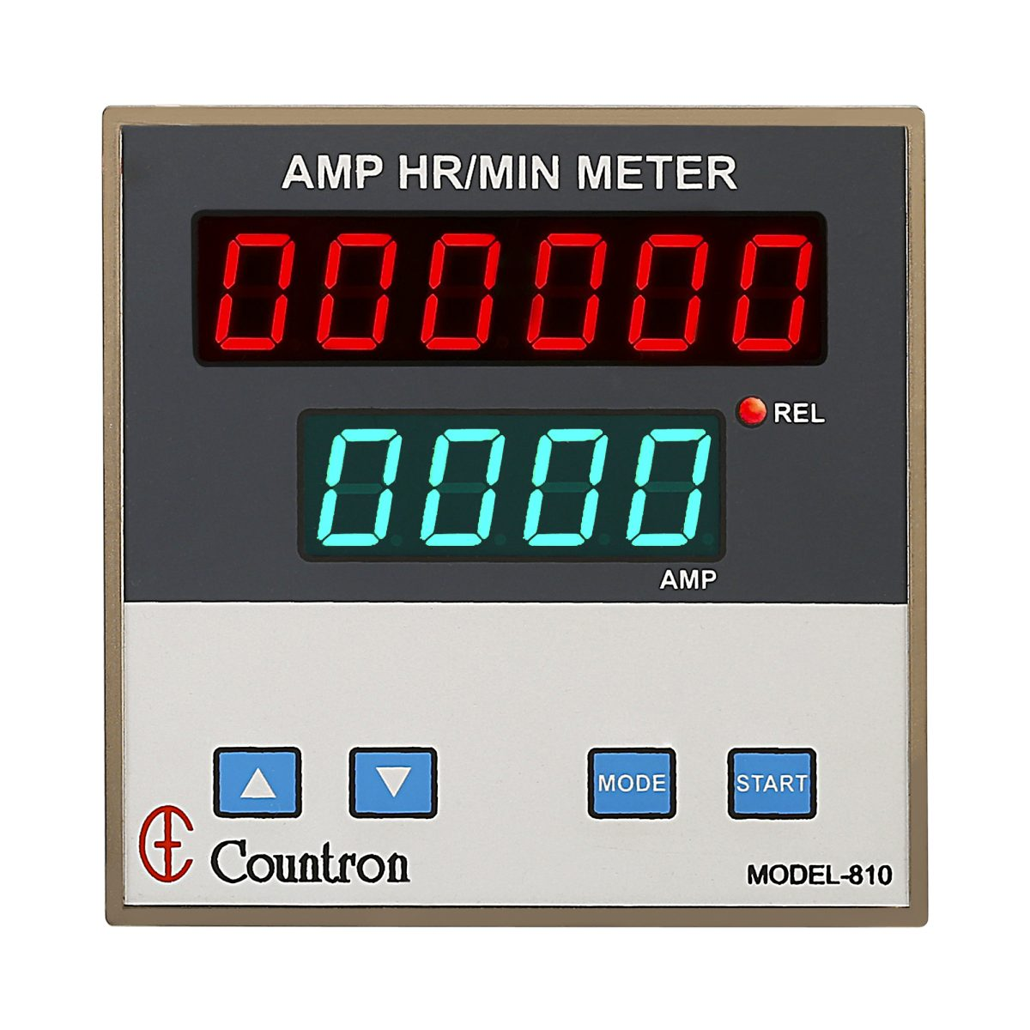 | 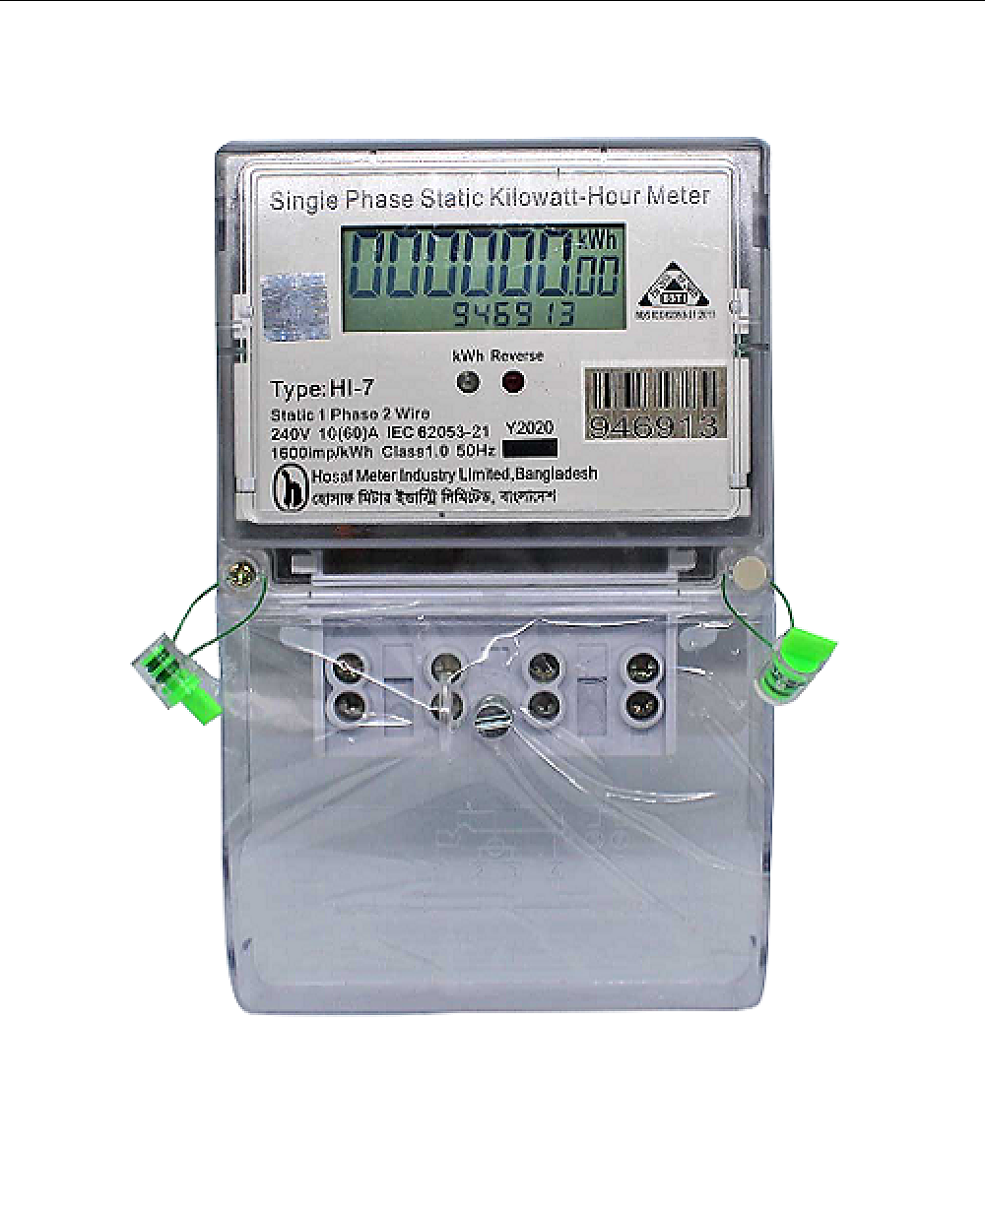
অ্যাম্পিয়ার-আওয়ার মিটার | এনার্জি মিটার (kWh মিটার)
চিত্র ৫.১১: ইন্টিগ্রেটিং মিটারের দুটি উদাহরণ
• এনার্জি মিটার: মোট ব্যবহৃত বৈদ্যুতিক এনার্জি kWh এককে গোনে। আগে ঘোরা চাকতির (ডিস্ক) মিটার ব্যবহার হতো; এখন তার জায়গায় ডিজিটাল ও প্রি-পেইড মিটার বসানো হচ্ছে।
• অ্যাম্পিয়ার-আওয়ার মিটার: নির্দিষ্ট সময়ে মোট কত অ্যাম্পিয়ার-ঘণ্টা (Ah) চার্জ গেছে, তা দেখায়। ব্যাটারি চার্জিং ও ইলেকট্রোপ্লেটিংয়ে এটি ব্যবহৃত হয়।
মিটারের পাঠ থেকে ইউনিট ও বিলের সরল হিসাব অধ্যায় ৩-এর ৩.৬ অংশে (উদাহরণ ৩.৪) দেখানো হয়েছে।

৫.১১ মিটার ব্যবহারের নিয়ম ও সতর্কতা
১. যে রাশি মাপবেন, মিটারটি তা মাপার উপযুক্ত কি না আগে নিশ্চিত হোন।
২. মিটারের রেঞ্জ প্রত্যাশিত সর্বোচ্চ মানের চেয়ে কিছুটা বেশি রাখুন।
৩. সিলেক্টর নব সঠিক রাশি ও সঠিক ধরনে (এসি বা ডিসি) রাখুন।
৪. সংযোগের নিয়ম মেনে চলুন: অ্যামিটার সিরিজে, ভোল্টমিটার প্যারালালে।
৫. অ্যানালগ মিটারে পাঠ নেওয়ার আগে দেখুন, কাঁটা শূন্যে আছে কি না। না থাকলে জিরো অ্যাডজাস্টমেন্ট স্ক্রু ঘুরিয়ে শূন্যে আনুন।
৬. পাঠ নেওয়ার সময় কাঁটার দিকে লম্বভাবে (সোজাসুজি) তাকান, নইলে প্যারালাক্স ভুল হয়।
৭. কাঁটা স্থির হওয়ার পর পাঠ নিন।
৮. প্রোবের ইনসুলেশন ফাটা থাকলে বা ভেতরের তার বেরিয়ে থাকলে সেই প্রোব ব্যবহার করবেন না।
৯. কাজ শেষে সিলেক্টর নব OFF বা সর্বোচ্চ ভোল্টেজ রেঞ্জে রেখে মিটার অফ করুন।
⚠ নিরাপত্তা সতর্কতা
কাজ শুরুর আগে মিটারের গায়ে লেখা CAT রেটিং দেখে নিন। কাজের জায়গার চেয়ে কম শ্রেণির মিটার ব্যবহার করলে লাইনের হঠাৎ উচ্চ ভোল্টেজে (ট্রানজিয়েন্ট) মিটার ফেটে আর্ক-ফ্ল্যাশ হতে পারে। IEC 61010-2-030 অনুযায়ী পরিমাপ-শ্রেণিগুলো হলো:
▪ CAT II: সকেট আউটলেট এবং সেখানে লাগানো যন্ত্রপাতির সার্কিট।
▪ CAT III: ডিস্ট্রিবিউশন বোর্ড, সাব-ডিস্ট্রিবিউশন বোর্ড ও স্থায়ী স্থাপনার লাইন।
▪ CAT IV: মিটারিং পয়েন্ট, সার্ভিস এন্ট্রান্স ও বাইরের লাইন।

৫.১২ মিটারের পাঠ থেকে ত্রুটি নির্ণয়
শুধু মাপলেই কাজ শেষ হয় না; পাঠ দেখে বুঝতে হয় ত্রুটি কোথায়। নিচের দুটি উদাহরণে মিটারের পাঠ থেকে যন্ত্রের অবস্থা বোঝার পদ্ধতি দেখানো হলো।
উদাহরণ ৫.১
একটি ফিলামেন্ট বাতির শাখায় মাল্টিমিটার সিরিজে বসিয়ে কারেন্ট পাওয়া গেল 0.17 A, আর লাইন ভোল্টেজ মাপা হলো 230 V। বাতিটির পাওয়ার কত?
প্রদত্ত : I = 0.17 A V = 230 V
নির্ণেয় : P = ?
সমাধান :
$$P\text{ = }V \text{×} I\text{ = 230 }\text{×}\text{ 0.17 = 39.1 }\text{W}$$
উত্তর : বাতিটির পাওয়ার প্রায় 39 W; এটি একটি 40 W বাতি।
P = V × I সূত্রটি শুধু ফিলামেন্ট বা হিটারের মতো রেজিস্টিভ লোডে খাটে। এলইডি, সিএফএল বা ফ্যানে V × I আসল ওয়াটের চেয়ে বেশি আসে।

উদাহরণ ৫.২
সরবরাহ বন্ধ রেখে একটি বৈদ্যুতিক ইস্ত্রির কয়েলের রেজিস্ট্যান্স মাপা হলো, মাল্টিমিটারে পাঠ এলো 52.9 Ω। ইস্ত্রিটি 230 V লাইনে কত কারেন্ট নেবে এবং এর পাওয়ার কত?
প্রদত্ত : R = 52.9 Ω V = 230 V
নির্ণেয় : I = ? P = ?
সমাধান :
$$I\text{ = }\frac{\begin{aligned}V\end{aligned}}{\begin{aligned}R\end{aligned}}\text{ = }\frac{\begin{aligned}\text{230}\end{aligned}}{\begin{aligned}\text{52.9}\end{aligned}}\text{ = 4.35 }\text{A}$$
$$P\text{ = }V \text{×} I\text{ = 230 }\text{×}\text{ 4.35 = 1000 }\text{W}$$
উত্তর : ইস্ত্রিটি প্রায় 4.35 A কারেন্ট নেবে; এর পাওয়ার প্রায় 1000 W।
নেমপ্লেটে 1000 W লেখা থাকলে পাঠটি ঠিক আছে। পাঠ OL বা অসীম এলে বুঝতে হবে ভেতরের কয়েল ছিঁড়ে গেছে।

❖ মনে রাখুন
উদাহরণ ৫.২-এর মতো ঠান্ডা অবস্থার রেজিস্ট্যান্স থেকে পাওয়ারের হিসাব ফিলামেন্ট বাতিতে খাটে না। জ্বলন্ত টাংস্টেন ফিলামেন্টের তাপমাত্রা প্রায় 2500 °C, আর তখন এর রেজিস্ট্যান্স ঠান্ডা অবস্থার প্রায় ১৫ গুণ। একটি ভালো 100 W বাতির জ্বলন্ত অবস্থার রেজিস্ট্যান্স 529 Ω, কিন্তু সরবরাহ বন্ধ রেখে মাপলে মিটারে আসে 35–45 Ω-এর মতো। এই কম পাঠ দেখে বাতিটিকে নষ্ট ভাববেন না; ঠান্ডা ফিলামেন্টে এটাই স্বাভাবিক। ইস্ত্রি, হিটার বা কেটলির নাইক্রোম কয়েলের রেজিস্ট্যান্স গরমে প্রায় বদলায় না, তাই সেগুলোর ক্ষেত্রে ঠান্ডা অবস্থার পাঠ দিয়েই পাওয়ারের হিসাব মেলে।

নিচের সারণিতে কাজের জায়গার কয়েকটি সাধারণ সমস্যা দেওয়া হলো। প্রতিটির জন্য কোন মিটার কোন মোডে ব্যবহার করতে হয় এবং পাঠ দেখে কী বোঝা যায়, তা-ও দেখানো হয়েছে।
সারণি ৫.৬: মিটারের পাঠ থেকে ত্রুটি নির্ণয়
সমস্যা | পরিমাপ পদ্ধতি | পাঠ যা বোঝায়
বাতি জ্বলছে না | হোল্ডারের দুই প্রান্তে V(AC) | 230 V আছে অথচ বাতি জ্বলছে না → বাতি বা হোল্ডার নষ্ট; ভোল্টেজ নেই → সুইচ বা তারে ত্রুটি
ফিউজ ভালো কি না | ফিউজ খুলে নিয়ে Ω মোডে দুই প্রান্তে | প্রায় 0 Ω → ভালো; OL বা অসীম → ফিউজ কেটে গেছে
সুইচ কাজ করছে না | সরবরাহ বন্ধ রেখে Ω মোডে দুই টার্মিনালে | সুইচ অন-এ 0 Ω ও অফ-এ অসীম হলে সুইচ ভালো
ফ্যান ঘুরছে না | ক্ল্যাম্প মিটারে A(AC) | কারেন্ট শূন্য → সরবরাহ পৌঁছায়নি; কারেন্ট আছে কিন্তু ঘুরছে না → ক্যাপাসিটর বা বেয়ারিং সমস্যা
সার্কিট গরম হচ্ছে | ক্ল্যাম্প মিটারে শাখার কারেন্ট | পাঠ তার ও ব্রেকারের রেটিং ছাড়িয়ে গেলে ওভারলোড
বারবার RCCB ট্রিপ করে | লিকেজ ক্ল্যাম্প মিটারে ফেজ ও নিউট্রাল একসঙ্গে | পাঠ শূন্য না এলে কোথাও আর্থ-লিকেজ আছে (MCB বারবার ট্রিপ করলে সাধারণত ওভারলোড বা শর্ট সার্কিট)
নতুন ওয়্যারিং চালুর আগে | মেগারে ফেজ-আর্থ ইনসুলেশন | মেগাওহমে উচ্চ পাঠ → ইনসুলেশন ভালো; কম পাঠ → লিকেজ বা স্যাঁতসেঁতে তার

⚠ নিরাপত্তা সতর্কতা
Prove–Test–Prove পদ্ধতি (অধ্যায় ১-এর ১.৮.২): লাইনে বিদ্যুৎ নেই বলে নিশ্চিত হওয়ার আগে টেস্টার বা মিটারটি ঠিক আছে কি না, তা দেখে নিতে হয়। এ কাজে টু-পোল ভোল্টেজ টেস্টার বা উপযুক্ত CAT রেটিংয়ের মাল্টিমিটার ব্যবহার করুন। মাঝপথে মিটারের ব্যাটারি শেষ হলে বা প্রোবের তার ছিঁড়ে গেলে লাইভ লাইনকেও ডেড মনে হতে পারে; তৃতীয় ধাপটি এই ভুল ধরার জন্য। ধাপগুলো হলো:
▪ জানা একটি লাইভ লাইনে মিটার ধরে দেখুন, ভোল্টেজ দেখাচ্ছে কি না।
▪ এরপর যে অংশে কাজ করবেন, সেখানে ধরুন। পাঠ শূন্য এলে লাইনটি ডেড।
▪ আবার সেই লাইভ লাইনে ধরে নিশ্চিত হোন যে মিটার এখনো কাজ করছে।

৫.১৩ সারসংক্ষেপ
• বৈদ্যুতিক রাশি মাপার যন্ত্রকে বৈদ্যুতিক পরিমাপক যন্ত্র বলে।
• কাজের পদ্ধতি অনুসারে পরিমাপক যন্ত্র দুই প্রকার: অ্যাবসলিউট ও সেকেন্ডারি। সেকেন্ডারি যন্ত্র আবার ইন্ডিকেটিং, রেকর্ডিং ও ইন্টিগ্রেটিং।
• অ্যানালগ মিটার কাঁটা ও স্কেলে পাঠ দেয়, ডিজিটাল মিটার সরাসরি সংখ্যায়; ডিজিটাল মিটারে প্যারালাক্স ভুল হয় না।
• মাল্টিমিটার (AVO মিটার) দিয়ে ভোল্টেজ, কারেন্ট ও রেজিস্ট্যান্স মাপা যায়।
• ভোল্টেজ মাপতে হয় প্যারালালে ও সরবরাহ চালু রেখে, কারেন্ট মাপতে হয় সিরিজে, আর রেজিস্ট্যান্স মাপতে হয় সরবরাহ বন্ধ রেখে।
• কারেন্ট মাপার পর লাল প্রোব A পোর্ট থেকে খুলে Ω/V পোর্টে ফেরাতে হয়।
• ক্ল্যাম্প মিটার সার্কিট না কেটেই কারেন্ট মাপে; চোয়ালের ভেতর শুধু একটি তার রাখতে হয়।
• মেগার উচ্চ ডিসি ভোল্টেজ দিয়ে ইনসুলেশন রেজিস্ট্যান্স মেগাওহমে মাপে।
• এনার্জি মিটার একটি ইন্টিগ্রেটিং যন্ত্র; এটি মোট ব্যবহৃত ইউনিট (kWh) গোনে।
• মিটারের CAT রেটিং (IEC 61010-2-030) কাজের জায়গার উপযুক্ত হতে হয়।
• লাইন ডেড কি না, তা Prove–Test–Prove পদ্ধতিতে যাচাই করতে হয়।

৫.১৪ পারিভাষিক শব্দ
সারণি ৫.৭: পারিভাষিক শব্দের তালিকা
ইংরেজি পরিভাষা | বাংলা অর্থ | সংক্ষিপ্ত ব্যাখ্যা
Measuring Instrument | পরিমাপক যন্ত্র | রাশির পরিমাণ মাপার যন্ত্র
Absolute Instrument | অ্যাবসলিউট ইনস্ট্রুমেন্ট | নিজের মাপ ও গঠন থেকে হিসাব করে মান দেয়
Secondary Instrument | সেকেন্ডারি ইনস্ট্রুমেন্ট | ক্যালিব্রেট করা স্কেলে সরাসরি পাঠ দেয়
Indicating Instrument | ইন্ডিকেটিং ইনস্ট্রুমেন্ট | তাৎক্ষণিক মান দেখায়
Recording Instrument | রেকর্ডিং ইনস্ট্রুমেন্ট | সময়ের সঙ্গে মানের পরিবর্তন এঁকে রাখে
Integrating Instrument | ইন্টিগ্রেটিং ইনস্ট্রুমেন্ট | নির্দিষ্ট সময়ের মোট পরিমাণ যোগ করে দেখায়
Analog Meter | অ্যানালগ মিটার | কাঁটা ও স্কেলে পাঠ দেয়
Digital Meter | ডিজিটাল মিটার | সংখ্যায় পাঠ দেখায়
Panel Meter | প্যানেল মিটার | বোর্ডে স্থায়ীভাবে বসানো মিটার
Multimeter / AVO Meter | মাল্টিমিটার | V, A ও Ω তিনটিই মাপে
Auto-range | অটো-রেঞ্জ | মিটার নিজেই উপযুক্ত রেঞ্জ বেছে নেয়
Ammeter | অ্যামিটার | কারেন্ট মাপে; সিরিজে বসে
Voltmeter | ভোল্টমিটার | ভোল্টেজ মাপে; প্যারালালে বসে
Ohmmeter | ওহমমিটার | রেজিস্ট্যান্স মাপার যন্ত্র
Clamp Meter | ক্ল্যাম্প মিটার | সার্কিট না কেটে কারেন্ট মাপে
Current Transformer (CT) | কারেন্ট ট্রান্সফরমার (সিটি) | বড় কারেন্ট নামিয়ে মিটারে দেয়
Test Lead / Probe | টেস্ট লিড / প্রোব | মিটারের সংযোগ তার ও তার ডগা
Megger / Insulation Tester | মেগার / ইনসুলেশন টেস্টার | উচ্চ ডিসি ভোল্টেজে ইনসুলেশন রেজিস্ট্যান্স মাপে (Megger একটি কোম্পানির নাম)
Earth Tester | আর্থ টেস্টার | আর্থ ইলেকট্রোডের রেজিস্ট্যান্স মাপে
Earth Resistance | আর্থ রেজিস্ট্যান্স | আর্থ ইলেকট্রোড ও মাটির মধ্যেকার রেজিস্ট্যান্স (Ω)
Insulation Resistance | ইনসুলেশন রেজিস্ট্যান্স | ইনসুলেশনের রেজিস্ট্যান্স (MΩ)
Leakage Current | লিকেজ কারেন্ট | দুর্বল ইনসুলেশন দিয়ে আর্থে চলে যাওয়া কারেন্ট
Continuity Test | কন্টিনিউইটি টেস্ট | পথ অবিচ্ছিন্ন আছে কি না, তার পরীক্ষা
Energy Meter | এনার্জি মিটার | মোট ব্যবহৃত ইউনিট (kWh) গোনে
Parallax Error | প্যারালাক্স ভুল | বাঁকা চোখে স্কেল পড়ার ভুল
Accuracy Class | নির্ভুলতা শ্রেণি | পূর্ণ স্কেলের শতাংশে মিটারের সর্বোচ্চ ভুল
CAT Rating | ক্যাট রেটিং | মিটার কোন শ্রেণির লাইনে ব্যবহারযোগ্য
Prove–Test–Prove | প্রুভ–টেস্ট–প্রুভ | লাইভ লাইনে টেস্টার যাচাই, কাজের লাইন পরীক্ষা, আবার টেস্টার যাচাই
IEC 61010 | আইইসি 61010 | পরিমাপ যন্ত্রের নিরাপত্তা মান; পার্ট 2-030-এ CAT শ্রেণি

৫.১৫ অনুশীলনী

৫.১৫.১ ক. বহুনির্বাচনী প্রশ্ন
১. AVO মিটার দিয়ে কোনগুলো মাপা যায়?
(ক) শুধু কারেন্ট | (খ) শুধু পাওয়ার
(গ) শুধু ভোল্টেজ | (ঘ) ভোল্টেজ, কারেন্ট ও রেজিস্ট্যান্স

২. যে যন্ত্র নিজের মাপ ও গঠন থেকে রাশির মান নির্ণয় করে, তাকে কী বলে?
(ক) রেকর্ডিং ইনস্ট্রুমেন্ট | (খ) সেকেন্ডারি ইনস্ট্রুমেন্ট
(গ) অ্যাবসলিউট ইনস্ট্রুমেন্ট | (ঘ) ইন্ডিকেটিং ইনস্ট্রুমেন্ট

৩. এনার্জি মিটার কোন শ্রেণির যন্ত্র?
(ক) ইন্টিগ্রেটিং | (খ) রেকর্ডিং
(গ) অ্যাবসলিউট | (ঘ) ইন্ডিকেটিং

৪. অ্যামিটার সার্কিটে কীভাবে সংযোগ করতে হয়?
(ক) প্যারালালে | (খ) সিরিজে
(গ) আর্থের সঙ্গে | (ঘ) যেকোনোভাবে

৫. ভোল্টমিটার সার্কিটে কীভাবে সংযোগ করতে হয়?
(ক) প্যারালালে | (খ) নিউট্রালে
(গ) আর্থে | (ঘ) সিরিজে

৬. রেজিস্ট্যান্স মাপার সময় সরবরাহ কেমন থাকবে?
(ক) যেকোনো অবস্থায় | (খ) চালু
(গ) বন্ধ | (ঘ) কম ভোল্টেজে চালু

৭. মাল্টিমিটারে কালো প্রোব কোন পোর্টে লাগাতে হয়?
(ক) Ω/V | (খ) যেকোনোটিতে
(গ) A | (ঘ) COM

৮. কারেন্ট মাপার সময় লাল প্রোব কোন পোর্টে যায়?
(ক) COM | (খ) যেকোনো পোর্টে
(গ) Ω/V | (ঘ) A

৯. ক্ল্যাম্প মিটারের চোয়ালে একসঙ্গে ফেজ ও নিউট্রাল রাখলে পাঠ কত আসবে?
(ক) প্রায় শূন্য | (খ) অর্ধেক
(গ) স্বাভাবিক | (ঘ) দ্বিগুণ

১০. ইনসুলেশন রেজিস্ট্যান্স কোন যন্ত্রে মাপা হয়?
(ক) ফ্রিকোয়েন্সি মিটার | (খ) অ্যামিটার
(গ) মেগার | (ঘ) ওয়াটমিটার

১১. মেগারের পাঠ কোন এককে পাওয়া যায়?
(ক) মেগাওহম | (খ) ভোল্ট
(গ) অ্যাম্পিয়ার | (ঘ) ওহম

১২. অ্যানালগ মিটারে বাঁকা চোখে স্কেল পড়ার ভুলকে কী বলে?
(ক) জিরো ভুল | (খ) প্যারালাক্স ভুল
(গ) রেঞ্জ ভুল | (ঘ) ক্যালিব্রেশন ভুল

১৩. ডিস্ট্রিবিউশন বোর্ডে কাজের জন্য মিটারের কোন CAT রেটিং প্রয়োজন?
(ক) কোনোটিই নয় | (খ) CAT I
(গ) CAT II | (ঘ) CAT III

১৪. কন্টিনিউইটি ঠিক থাকলে মিটারে কত রেজিস্ট্যান্স দেখাবে?
(ক) অসীম | (খ) প্রায় শূন্য
(গ) 1 MΩ | (ঘ) 100 Ω

১৫. রেঞ্জ জানা না থাকলে পরিমাপ শুরু করতে হয় কোন রেঞ্জ থেকে?
(ক) সবচেয়ে ছোট | (খ) সবচেয়ে বড়
(গ) মাঝারি | (ঘ) যেকোনোটি

১৬. ক্ল্যাম্প মিটারের প্রধান সুবিধা কী?
(ক) ভোল্টেজ মাপা যায় | (খ) দাম কম
(গ) সার্কিট না কেটেই কারেন্ট মাপা যায় | (ঘ) ব্যাটারি লাগে না

✔ উত্তরমালা
উত্তরমালা: ১-ঘ, ২-গ, ৩-ক, ৪-খ, ৫-ক, ৬-গ, ৭-ঘ, ৮-ঘ, ৯-ক, ১০-গ, ১১-ক, ১২-খ, ১৩-ঘ, ১৪-খ, ১৫-খ, ১৬-গ

৫.১৫.২ খ. সংক্ষিপ্ত প্রশ্ন
১. পরিমাপক যন্ত্র কাকে বলে? বৈদ্যুতিক পরিমাপক যন্ত্রের প্রয়োজনীয়তা লিখুন।
২. অ্যাবসলিউট ও সেকেন্ডারি ইনস্ট্রুমেন্টের পার্থক্য লিখুন।
৩. ইন্ডিকেটিং, রেকর্ডিং ও ইন্টিগ্রেটিং ইনস্ট্রুমেন্ট কাকে বলে? উদাহরণ দিন।
৪. অ্যানালগ ও ডিজিটাল মিটারের পাঁচটি পার্থক্য লিখুন।
৫. AVO মিটার কাকে বলে? এর প্রধান অংশগুলোর নাম লিখুন।
৬. মাল্টিমিটার দিয়ে ভোল্টেজ পরিমাপের ধাপগুলো লিখুন।
৭. মাল্টিমিটার দিয়ে কারেন্ট পরিমাপের ধাপগুলো লিখুন।
৮. রেজিস্ট্যান্স পরিমাপের সময় কী কী সতর্কতা মানতে হয়?
৯. ক্ল্যাম্প মিটার কীভাবে কাজ করে? এর সুবিধা কী?
১০. ক্ল্যাম্প মিটারের চোয়ালে দুটি তার একসঙ্গে রাখলে পাঠ শূন্য আসে কেন?
১১. মেগার কী কাজে ব্যবহৃত হয়? ব্যবহারের সময় কী সতর্কতা প্রয়োজন?
১২. প্যারালাক্স ভুল কী? এটি এড়ানোর উপায় লিখুন।
১৩. CAT রেটিং বলতে কী বোঝায়? CAT II ও CAT III-এর পার্থক্য লিখুন।

৫.১৫.৩ গ. গাণিতিক সমস্যা
১. একটি হিটারের কয়েলের রেজিস্ট্যান্স 26.45 Ω। 230 V লাইনে এটি কত কারেন্ট নেবে এবং এর পাওয়ার কত? (উত্তর: প্রায় 8.7 A, 2000 W)
২. একটি ফিলামেন্ট বাতির শাখায় মাল্টিমিটার সিরিজে বসিয়ে কারেন্ট পাওয়া গেল 0.26 A, লাইন ভোল্টেজ 230 V। বাতিটির পাওয়ার কত? (উত্তর: প্রায় 60 W)
৩. 300 V স্কেলের একটি ক্লাস 1.5 ভোল্টমিটারের পাঠে সর্বোচ্চ কত ভোল্ট ভুল থাকতে পারে? (উত্তর: ±4.5 V)
৪. 50 A স্কেলের একটি ক্লাস 2.5 প্যানেল অ্যামিটারে পাঠ 20 A। আসল কারেন্ট কোন সীমার মধ্যে থাকতে পারে? (উত্তর: 18.75 A থেকে 21.25 A)

৫.১৫.৪ ঘ. রচনামূলক প্রশ্ন
১. পরিমাপক যন্ত্রের শ্রেণিবিভাগ চিত্রসহ বর্ণনা করুন।
২. মাল্টিমিটারের অংশগুলো চিত্রসহ বর্ণনা করে এর ব্যবহার ব্যাখ্যা করুন।
৩. মাল্টিমিটার দিয়ে ভোল্টেজ, কারেন্ট ও রেজিস্ট্যান্স পরিমাপের পদ্ধতি চিত্রসহ বর্ণনা করুন।
৪. ক্ল্যাম্প মিটারের গঠন, কার্যনীতি ও ব্যবহার বর্ণনা করুন।
৫. অ্যানালগ ও ডিজিটাল মিটারের তুলনামূলক আলোচনা করুন।
৬. মিটার ব্যবহারে যেসব সতর্কতা মানা প্রয়োজন, তা বর্ণনা করুন।

৫.১৫.৫ ঙ. ব্যবহারিক কাজ
সারণি ৫.৮: ব্যবহারিক কাজের তালিকা
ক্রম | কাজের শিরোনাম | প্রয়োজনীয় সরঞ্জাম | অর্জিত দক্ষতা
১ | মাল্টিমিটারের অংশ চেনা ও সিলেক্টর নব ব্যবহার | ডিজিটাল মাল্টিমিটার | যন্ত্র পরিচিতি
২ | সাপ্লাই লাইনের এসি ও ব্যাটারির ডিসি ভোল্টেজ পরিমাপ | মাল্টিমিটার, সকেট বোর্ড, ব্যাটারি (প্রশিক্ষকের তত্ত্বাবধানে) | ভোল্টেজ পরিমাপ ও পোলারিটি
৩ | সরবরাহ বন্ধ ও ডেড যাচাই করে লোডের সঙ্গে সিরিজে মিটার বসিয়ে কারেন্ট পরিমাপ | মাল্টিমিটার, বাতি, তার | সিরিজ সংযোগে কারেন্ট পরিমাপ
৪ | ক্ল্যাম্প মিটার দিয়ে চলন্ত লোডের কারেন্ট পরিমাপ | ক্ল্যাম্প মিটার, ফ্যান বা বাতি | ক্ল্যাম্প মিটার ব্যবহার
৫ | রেজিস্টর ও বাতির ফিলামেন্টের (ঠান্ডা অবস্থায়) রেজিস্ট্যান্স পরিমাপ | মাল্টিমিটার, রেজিস্টর, বাতি | রেজিস্ট্যান্স পরিমাপ
৬ | তার, ফিউজ ও সুইচের কন্টিনিউইটি পরীক্ষা | মাল্টিমিটার, তার, ফিউজ | ত্রুটি নির্ণয়
৭ | সরবরাহ বিচ্ছিন্ন করে মেগার দিয়ে ওয়্যারিংয়ের ইনসুলেশন রেজিস্ট্যান্স পরিমাপ | মেগার, ওয়্যারিং বোর্ড | ইনসুলেশন টেস্ট

